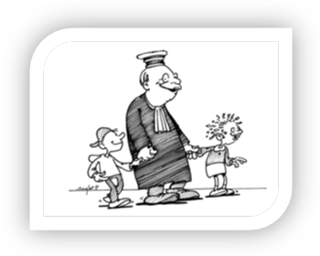
Devenir citoyen Cycle 3
Droits et devoirs, respect des règles – Activité 5

Maitrise de la langue française
• Lire seul et comprendre un énoncé, une consigne
• Maitriser quelques relations de sens entre les mots
• Comprendre des mots nouveaux et les utiliser à bon escient
Compétences sociales et civiques
• Respecter les règles de la vie collective
Maitrise des techniques usuelles de l’information de la communication
• Produire un document numérique, texte, image, son
• Utiliser l’outil informatique pour présenter un travail

 Lire et comprendre des maximes
- Après avoir lu chacune des définitions des maximes, complète-les avec les mots qui conviennent.
un bœuf - à demain – due – forgeron - le jour même - la liberté – main - un œuf – promise – travail - l'union - vilain – salaire.

Qui vole , vole .
Peu importe la valeur de l'objet volé, un voleur est un voleur.

Chose , chose .
Quand on a promis quelque chose, il faut tenir sa parole.

Jeu de , jeu de .
Les chamailleries se terminent souvent par des coups.
des uns s'arrête là où commence celle des autres.
Cette expression est à la fois un précepte et un proverbe. Il apprend à restreindre ses libertés en communauté, mais il est aussi utilisé pour mettre en garde contre tout abus de pouvoir.

Ne remettez jamais ce que vous pouvez faire .
Un labeur doit être exécuté dès que possible, il ne faut pas le repousser sinon on risque de ne jamais le faire.

fait la force.
C'est en s'alliant et en associant les forces que l'on peut vaincre. Ce proverbe s'emploie pour souligner la nécessité de rester uni pour lutter ou combattre.

C'est en forgeant qu'on devient .
C'est par l'exercice qu'on acquiert de la compétence. Pour acquérir véritablement un savoir-faire, il faut le pratiquer et non pas connaître seulement la théorie.

Tout mérite .
Quelque soit la nature du travail que l'on exécute, apparences physiques ou pas, gratifiant ou pas, long ou court, il est juste d'en obtenir une rétribution à sa mesure.

